

**AMA 430**

**„Frühlingserwachen rund um Westeuropa“**

**vom 24.04.2022 - 10.05.2022**

**Ausflugsbegleiter PHX:** Lars Zahn

Caroline Overgoor

Sabrina Meyer

Kathrin Ludwig

Dodo Doppler

Claudia Berger

Bernd Wallisch

Thomas Menges

**Externe Ausflugsbegleiter:** Gisela (Shop)

Sabine Massoth (Geiger Reisen)

Martin Hartig (Pfarrer)

Heiko Griebsch (Lektor)

Teresa Schneider (Showensemble)

**Di 26.04. Gallipoli / Italien 08:00 - 17:00 Uhr**

**Stadtrundgang Gallipoli | ca. 2,5 Std. | Preis 19 €**

Gallipoli gilt als Juwel der salentinischen Halbinsel und liegt an der Ionischen Küste gegenüber dem Golf von Taranto. Die Stadt wurde von den Griechen gegründet und 266 v. Chr. von den Römern erobert. Der Name der Stadt kommt vom griechischen "kalè polis" und bedeutet "schöne Stadt". Dieser Eindruck findet sich auch heute noch bestätigt. Die Stadt besteht aus der Altstadt (centro storico) und der Neustadt (Borgo). Die Altstadt, umgeben von Festungsmauern, liegt auf einer kleinen Insel, die durch eine Brücke aus dem 17.Jh. mit dem Festland verbunden ist. Bei Ihrem Spaziergang durch die engen Gassen der Altstadt wandeln Sie auf den Spuren der Vergangenheit und entdecken u.a. viele schöne Kirchen, die alle dem Meer zugewandt sind, sowie insbesondere die Kathedrale Sant'Agata mit eindrucksvoller Fassade (Außenbesichtigungen). In Richtung Neustadt, auf der anderen Seite der Brücke, sehen Sie u.a. den "Griechischen Brunnen" (im 16.Jh. neu erbaut). Nach diesen Eindrücken gehen Sie wieder zu Fuß zurück zum Schiff.

**Escorts: Bernd, Kathrin, Sabrina**

**Alles nach Plan**

**Otranto | ca. 4,5 Std. | Preis 39 €**

Nach etwas mehr als einer Stunde Fahrt erreichen Sie Otranto, im östlichsten Zipfel Italiens gelegen. Der Ort, im Volksmund auch "Das Tor zum Osten" genannt, war Jahrhunderte lang ein wichtiger Knotenpunkt zwischen dem Orient und der westlichen Welt. Sie unternehmen einen etwa einstündigen Rundgang durch den alten Stadtkern und besichtigen die Kathedrale, gebaut 1080, mit riesigen Mosaiken aus dem 12 Jh. Zudem befinden sich in der Kathedrale auch Reliquien der 800 Märtyrer von Otranto, die von den Türken während der Eroberung in 1480 getötet wurden, da sie es ablehnten, dem christlichen Glauben abzuschwören. Nach dem Rundgang etwas Freizeit für eigene Erkundungen und Rückfahrt zum Hafen von Gallipoli.

**Escorts: Caroline**

**Alles nach Plan**

**Kulinarisches Apulien**  **| ca. 2,5 Std. | Preis 59 €**

Genießen Sie das Panorama Apuliens während Ihres Bustransfers nach Cutrofiano, das von Olivenbäumen, roter Erde und Trockenmauern geprägt ist. Nach der Ankunft werden Sie in der Masseria L’Astoree begrüßt. Sie besuchen die unterirdische Ölmühle aus der zweiten Hälfte des 18. Jahrhunderts und erfahren mehr über den Handel mit Öl. Bestaunen Sie den unterirdischen Fassraum, der als "Weinkathedrale" bekannt ist. Der Besuch beinhaltet weiterhin ein kleines Museum, das alte Instrumente zur Weinherstellung ausstellt. Danach genießen Sie eine Verkostung von zwei Weinen und Bio-Olivenöl extra vergine mit Tarallini (Salzgebäck), lokalem Käse und Salami, sonnengetrockneten Tomaten in Öl und einem typischen "Pizzo" (kleiner Brotlaib), mit Zwiebeln, schwarzen Oliven und Tomaten. Nach der Besichtigung und Verkostung erfolgt die Rückfahrt nach Gallipoli zum Schiff.

**Escorts: Lars, Elke**

**Es wurden nicht die beschriebenen Dinge verkostet. Separate Email bereits nach Bonn gesandt.**

**Lecce**  **| ca. 4 Std. | Preis 59 €**

Von Gallipoli fahren Sie ca. 45 Minuten nach Lecce. Die Stadt römischen Ursprungs liegt im Herzen der süditalienischen Region Salento. An der Piazza St. Oronzo passieren Sie das römische Amphitheater (keine Innenbesichtigung). Sie unternehmen einen ca. 1,5-stündigen geführten Rundgang durch die historische Altstadt mit schönen Barockbauten. Nicht umsonst wird Lecce auch als "Florenz Süditaliens" bezeichnet. Sie passieren die Basilika Sta. Croce, den Gouverneurspalast und den schönsten Platz Lecces, die Piazza Duomo. Nach etwas Freizeit Rückfahrt nach Gallipoli.

**Escorts: Heiko**

**Alles nach Plan**

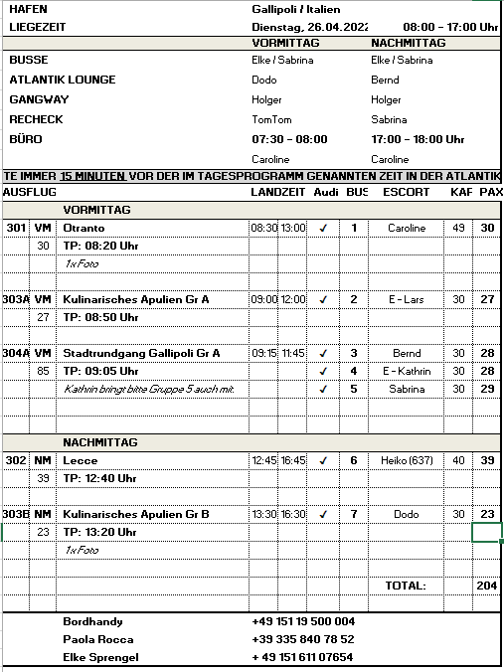

**Mi 27.04. Giardini-Naxos / Sizilien / Italien 08:00 - 7:00 Uhr**

**Catania**  **| ca. 4,5 Std. | Preis 35 €**

Etwa einstündige Busfahrt von Giardini-Naxos nach Catania. Siziliens zweitgrößte Stadt liegt am Fuße des Ätna. Während dieses Ausflugs entdecken Sie die Barockstadt, die nach einem Erdbeben 1693 wieder aufgebaut wurde. Fahrt durch die Innenstadt, u.a. vorbei am Brunnen Fontana di Proserpina, der Piazza Verga, Via Etnea, Villa Bellini und Piazza Stesicoro mit dem Denkmal Vincenzo Bellinis und den Überresten des Römischen Amphitheaters. Während Ihres etwa 1,5-stündigen Rundgangs durch das historische Zentrum sehen Sie die barocke Kathedrale mit der St. Agatha Kapelle, den Elefantenbrunnen, die Via Crociferi mit ihren herrlichen Kirchen und die Piazza Università. Nach etwas Freizeit fahren Sie nach Giardini-Naxos zum Schiff zurück.  
**Escorts: Bernd, Martin**

**Alles nach Plan / Eine Tasche wurde vergessen während der Freizeit. Diese wurde nach Lissabon per Express geschickt.**

**Vulkan Ätna**   **| ca. 4,5 Std. | Preis 29 €**

Der Ätna, Europas größter Vulkan mit einer Höhe von ca. 3.400 m und einer Ausdehnung von ca. 1.170 qkm, gleicht aus der Ferne einem flachen Riesenkegel. Oberhalb 2.000 m beginnt die unfruchtbare Zone, auf der Vulkanspitze liegt gewöhnlich sieben Monate des Jahres Schnee. Der Ätna ist ein Vulkan mit Lavawüste und zahlreichen Nebenkratern. Es kann die Nord- oder Südroute zur Auffahrt genutzt werden, dies richtet sich nach der Aktivität des Vulkans. Sie fahren durch ausgedehntes Rebenland auf fruchtbarer Vulkanerde und über zahlreiche Kurven bis auf eine Höhe von ca. 2.000 m. Hier können Sie kleine Krater und bizarre erkaltete Lavaströme sehen. Bei gutem Wetter genießen Sie einen schönen Blick auf den Golf von Catania. Etwa 2 Std. Freizeit für individuelle Spaziergänge.

**Escorts: Lars**

**Alles nach Plan**

**Taormina**   **| ca. 4,5 Std. | Preis 55 €**

Dieser Ausflug führt nach Taormina, wohl bekanntester Fremdenverkehrsort Siziliens, ursprünglich auf einer Felsenterrasse über dem Meer erbaut. Vom Busparkplatz aus gehen Sie zu Fuß zum Eingangstor der Stadt und beginnen Ihren geführten Rundgang. Sie besuchen das berühmte griechisch-römische Theater und sehen den Palazzo Corvia, antiker Sitz des sizilianischen Parlaments. Eines der bekanntesten und sehenswertesten Fotomotive ist der Blick über das griechische Theater auf den Ätna. Im Anschluss haben Sie etwa 1 Std. Freizeit für Spaziergänge durch die engen Gassen des Städtchens, bevor Sie zurück zum Schiff fahren.

**Escorts: Sabine, Sabrina**

**Alles nach Plan**

**Ätna und Taormina**   **| ca. 7,5 Std. | Preis 69 €**

ca. 7,5 Std. mit Lunchbox

Der Ätna, Europas größter Vulkan mit einer Höhe von ca. 3.400 m und einer Ausdehnung von ca. 1.170 qkm, gleicht von Ferne einem flachen Riesenkegel. 1669 haben zähflüssige glühende Lavaströme die Weststadt Catanias zerstört. Oberhalb 2.000 m beginnt die unfruchtbare Zone, auf der Vulkanspitze liegt gewöhnlich sieben Monate des Jahres Schnee. Aus der Nähe ist der Ätna eine Vulkanlandschaft mit Lavawüste und zahlreichen Nebenkratern. Es kann die Nord- oder Südroute zur Auffahrt genutzt werden, dies richtet sich nach den Aktivitäten des Vulkans. Sie fahren durch ausgedehntes Rebenland auf fruchtbarer Vulkanerde und über zahlreiche Kurven bis zu einer Höhe von etwa 2.000 m. Hier können Sie kleine Krater und bizarre, erkaltete Lavaströme sehen, außerdem haben Sie bei gutem Wetter einen schönen Blick auf den Golf von Catania. Nach etwa 1 Std. Freizeit für individuelle Spaziergänge fahren Sie ca. 1 Stunde nach Taormina. Sie unternehmen einen Rundgang durch die Altstadt, besichtigen das antike Theater und haben im Anschluss Freizeit für eigene Erkundungen. Lunchbox-Mittagessen unterwegs. Rückfahrt zum Schiff.

**Escorts: Kathrin, Caroline**

**Alles nach Plan**

**Vulkan Ätna und Weingut | ca. 5 Std. | Preis 65 €**

Per Bus fahren Sie gut eine Stunde durch malerische Landschaft mit Weinbergen und Obstgärten (Fotostopps) in das Gebiet des Vulkans Ätna, der größte aktive Vulkan in Europa. Ankunft am Krater Silvestri (ca. 2.000 m ü.d.M.). Sie spazieren auf bequemem Weg entlang des Kraters und genießen den herrlichen Ausblick auf die Küste und das Meer (Aufenthalt mit Spaziergang und Zeit zur freien Verfügung etwa 1 Std.). Anschließend Weiterfahrt zu einem Weingut. Die Weinreben wachsen auf vulkanischem Boden, was ihre einzigartige Qualität garantiert. Sie unternehmen einen Rundgang, um das Anwesen kennenzulernen und Wissenswertes über die Weinherstellung zu erfahren, und haben natürlich Gelegenheit zur Verkostung, zu der auch kleine Snacks gereicht werden. Anschließend Rückfahrt zum Schiff.

**Escorts: Heiko**

**Der Ausflug dauerte eine halbe Stunde länger als geplant, aber die Gäste waren alle sehr zufrieden.**

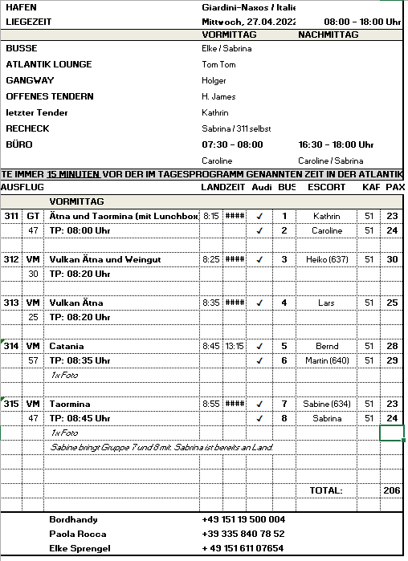

**Do 28.04. Trapani / Sizilien / Italien 09:00 - 18:00 Uhr**

**Erice | ca. 5 Std. | Preis 35 €**

Der Ausflug startet vom Hafen aus mit einer schönen Landschaftsfahrt nach Erice. Der Ort liegt 15 km nordöstlich von Trapani auf dem Monte Erice auf einer Höhe von 751 m. Die Einwohner leben hauptsächlich vom Tourismus, der Landwirtschaft und dem Handwerk. Nach der Ankunft unternehmen Sie einen etwa 1,5-stündigen Rundgang durch das mittelalterliche Zentrum mit seiner imposanten Hauptkirche, deren Glockenturm in früheren Zeiten als Wachturm diente. Anschließend Zeit zur freien Verfügung und Fahrt zurück zum Hafen.

**Escorts: Sabine, Caroline**

**Alles nach Plan**

**Selinunt | ca. 5 Std. | Preis 49 €**

Sie fahren knapp 1,5 Std. nach Selinunt, mit einer Gesamtfläche von ca. 270 Hektar die größte archäologische Ausgrabungsstätte Europas. Sie liegt auf einer Hochebene mit besonders schönem Ausblick aufs Meer. Die Stadt wurde im 7. Jh. v. Chr. von den Griechen gegründet und 409 v.Chr. über Nacht durch die große Übermacht der Karthager zerstört. Während Ihrer ca. 2-stündigen Besichtigung sehen Sie die Tempel der auf einer Anhöhe gelegenen Akropolis, u.a. den Tempel C, der zwischen 580 und 560 v. Chr. erbaut wurde und mit seinen zahlreichen Säulen (ursprünglich 17 x 7, heute noch 12) die ehemals immense Größe der Anlage demonstriert. Weiterhin sehen Sie die Ruinen punischer Wohnhäuser. Im östlichen Teil der Anlage befinden sich die Überreste der drei weiteren Tempel E, F und G (die Tempel sind nicht mit Namen gekennzeichnet, sondern aufgrund ihrer Vielzahl mit Buchstaben). Nach der Besichtigung bleibt etwas Zeit zur freien Verfügung, bevor Sie zum Schiff zurückkehren.

**Escorts: Kathrin  
Alles nach Plan**

**Marsala und Olivenplantage | ca. 4 Std. | Preis 49 €**

Dieser entspannte Ausflug beinhaltet eine Panoramafahrt nach Marsala sowie den Besuch einer Olivenplantage. Die Strecke von Trapani nach Marsala beträgt 29 km und führt entlang der Salinen. Bereits die Phönizier wussten die Vorteile des relativ mineralhaltigen Salzes zu schätzen und noch heute werden jährlich über 200.000 Tonnen Salz produziert. Mittlerweile steht das Gebiet unter Naturschutz des WWF. Kurze Pause in Marsala, bevor Sie durch landschaftlich schönes Gebiet zu einer alten Olivenplantage fahren. Auf dem Anwesen, das auf die Zeit um 1700 zurückgeht, ist noch altes Werkzeug und Gerätschaft zu bewundern. Während eines Rundgangs sehen Sie die Ölproduktion der Güteklasse "Natives Olivenöl Extra". In Kombination mit lokalem Käse, Dips, Oliven, Brot und Wein werden unterschiedliche Öle verkostet, dazu werden Sie mit sizilianischer Musik unterhalten. Als besondere Spezialität gilt mit Olivenöl aromatisierte Eiscreme.

**Escorts: Bernd, Peter, Martin**

**Alles nach Plan**

**Segesta | ca. 4 Std. | Preis 55 €**

Busfahrt vom Hafen nach Segesta zu einer der wichtigsten archäologischen Stätten der Provinz Trapani. Ein Shuttlebus bringt Sie vom Busparkplatz zu den Ruinen, die auf ca. 305 m Höhe an den Hängen des Monte Barbaro liegen. Sie besichtigen den beeindruckenden dorischen Tempel und das Theater im griechischen Stil (Rundgang ca. 2,5 Std.). Anschließend haben Sie noch etwas Freizeit, bevor es zum Hafen zurückgeht.

**Escorts: Lars**

**Alles nach Plan**

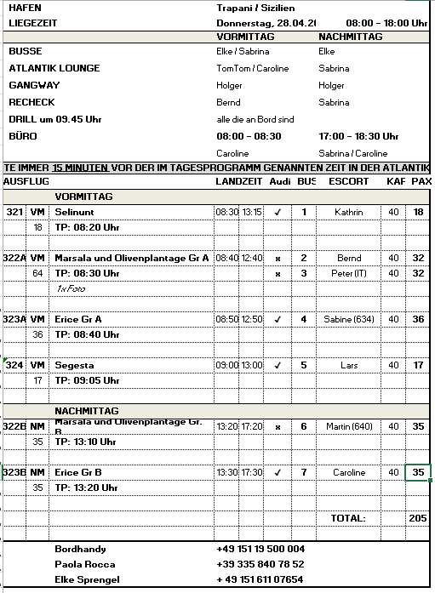

**Fr 29.04. Cagliari / Sardinien / Italien 08:00 - 18:00 Uhr**

**Rundfahrt Cagliari mit Spaziergang | ca. 2.5 Std. | Preis 35 €**

Sie fahren von La Marina, dem unteren Teil der Altstadt, durch Cagliari und passieren die imposante Basilika von Bonaria, die mit einer frühmittelalterlichen Legende über Schiffbrüchige und Wunder verbunden ist. Genießen Sie vom Gipfel des Monte Urpinu Ausblicke auf die Stadt, bevor Sie am Strand von Cagliari "Il Poetto" sowie dem Naturpark Molentargius (alte Salinen) vorbei fahren. Sie gelangen nach Castello, dem oberen Teil der Altstadt, für einen kurzen Spaziergang über die Buoncammino-Promenade zum St.-Christina-Tor sowie dem St.-Pancazio-Turm. Danach erfolgt die Rückfahrt zum Schiff.

**Escorts: Bernd, Sabine, TomTom**

**Alles nach Plan**

**Cagliari | ca. 4 Std. | Preis 35 €**

Cagliari, Hauptstadt Sardiniens, ist eine der ältesten italienischen Städte. Sie fahren mit dem Bus zum Altstadtviertel. Während eines etwa 2-stündigen Rundgangs durch die engen Gassen mit Gebäuden aus dem 17. Jh. sehen Sie u.a. Wachtürme aus der pisanischen Zeit, das Rathaus, die byzantinische Basilika und den Dom (Außenbesichtigungen). Anschließend fahren Sie mit dem Bus durch die modernen Stadtteile und können am Monte Urpino bei einem Fotostopp den herrlichen Ausblick genießen.

**Escorts: Kathrin, Martin, Caroline**

**Alles nach Plan**

**~~Nora | ca. 4 Std. | Preis 39 €~~**

~~Ihr Ausflug beginnt mit der Fahrt auf den Monte Urpino mit schönem Panoramablick auf Cagliari und die Küste. Anschließend fahren Sie etwa eine Stunde nach Nora und besichtigen die punisch-römischen Ausgrabungen. Gut erhalten sind die Mosaike der römischen Thermen, das Theater, Reste punischer und römischer Wohnhäuser und Straßen sowie Tempelruinen. Nach der Besichtigung Rückfahrt nach Cagliari.~~

**~~Escorts:~~ Abgesagt – zu wenig Teilnehmer**

**~~Barumini | ca. 4 Std. | Preis 45 €~~**

~~Zunächst fahren Sie auf den Monte Urpino und können den Panoramablick auf Cagliari und die Küste genießen. Weiterfahrt durch die fruchtbare Ebene des Campidano über Villamar bis Barumini. Am Ortsausgang erhebt sich eine mächtige Nuraghenfestung. Der Komplex mit den umliegenden Rundhütten vermittelt einen Einblick in diese hochinteressante Kultur. Die gewaltige Festung lässt erkennen, dass die Sarden großartige Baumeister waren und die Verteidigungstechnik perfekt beherrschten. Nach etwa zweistündiger Besichtigung Rückfahrt zum Hafen.~~

**~~Escorts:~~ Abgesagt – zu wenig Teilnehmer**

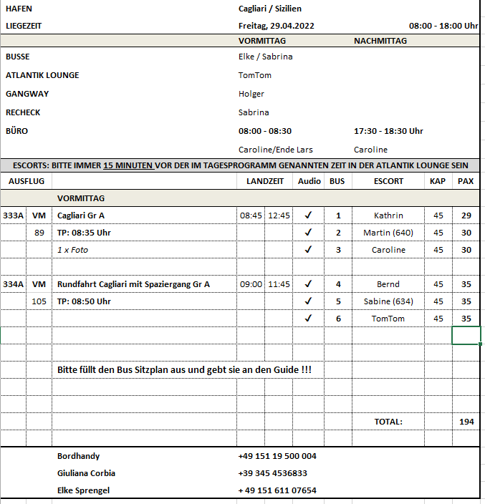

**MO 02.05. Portimão / Algarve / Portugal 08:00 - 18:00 Uhr**

**Busse standen am morgen nicht bereit. Alles Busse kamen mind. 15 Minuten zu spät. Busdispatcher hatte die Zeiten falsch eingetragen.**

**Silves und Monchique**  **| ca. 4,5 Std. | Preis 35 €**

Zunächst fahren Sie in die südlichen Ausläufer der Serra de Monchique nach Silves, dessen Geschichte auf die Phönizier zurückgeht. Zur Maurenzeit Xelb genannt, war der Ort einst Hauptstadt der Provinz Algarve. Heute lebt die Stadt von Kleinindustrie und Landwirtschaft. Von der riesigen Maurenburg überblickt man das fruchtbare Umland. Hier gedeihen Apfelsinen, Mandeln und Trauben. Weiterfahrt nach Caldas de Monchique. Die hiesigen Mineralwasserquellen wurden bereits von den Römern erschlossen. Vom Fóia, mit 902 m höchste Erhebung der Provinz, genießen Sie das Panorama über die gesamte Westalgarve.

**Escorts: Caroline, Martin**

**Alles nach Plan**

**Lagos und Sagres | ca. 4,5 Std. | Preis 39 €**

Fahrt nach Lagos, Hauptstadt portugiesischer Schiffsbaukunst. Sie besichtigen die reichverzierte Kirche Santo Antonio aus dem 17. Jh. Ein grandioses Naturschauspiel bietet die von Wind und Wasser bizarr geformte Steilküste der Ponta da Piedade ("Kap des Erbarmens"). Weiterfahrt nach Sagres und zur Festung, wo sich die legendäre Seefahrerschule Heinrich des Seefahrers befunden haben soll. 40 Jahre seines Lebens soll er hier mit Geographen, Nautikern, Schiffsbauingenieuren, Kartographen, Kapitänen und Gelehrten gewirkt haben. Abschließend sehen Sie das 62 m hohe Cabo de São Vicente, auf dem sich der lichtstärkste Leuchtturm Europas befindet.

**Escorts: Kathrin, Sabine, Sabrina, Bernd**

**Kirche Santo Antonio hat montags geschlossen, 2,50 € wurden rückerstattet.**

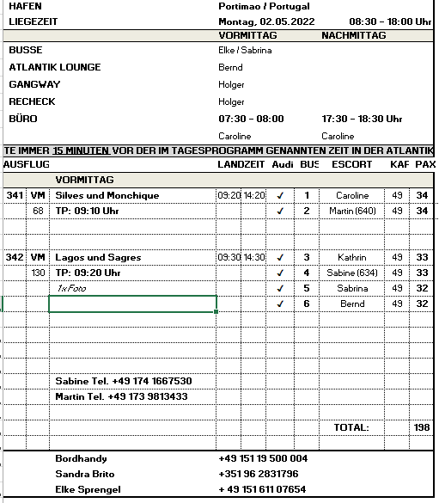

**Di 03.05. Lissabon / Portugal 07:00 - 17:00 Uhr**

**Panoramafahrt Lissabon | ca. 2 Std. | Preis 25 €**

Während Ihrer Panoramafahrt gewinnen Sie einen ersten Eindruck der auf sieben Hügeln erbauten Hauptstadt Portugals. Mit dem Bus fahren Sie Richtung Zentrum und passieren die Unterstadt, den Parque Eduardo VII, das Belém-Viertel mit dem Turm von Belém, das Entdeckerdenkmal und das Hieronymuskloster. Danach erfolgt die Rückfahrt zum Hafen.

**Escorts: Sabine**

**Alles nach Plan**

**Sintra mit Palast | ca. 5 Std. | Preis 39 €**

Schöne Landschaftsfahrt von Lissabon nach Sintra, einer reizvoll gelegenen alten Maurenstadt. Die Kulturlandschaft Sintra steht seit 1995 auf der UNESCO-Liste des Weltkulturerbes. Seit dem Mittelalter war die heutige Kleinstadt Sommerresidenz portugiesischer Könige und des Adels. Sie spazieren zum Palacio Nacional de Sintra, dem einstigen Königspalast. Das Schloss ist schon von weitem an den beiden gewaltigen konischen Schornsteinen, als Wahrzeichen der Stadt, zu erkennen. Nach der Innenbesichtigung genießen Sie etwas Freizeit und fahren dann weiter zum westlichsten Punkt des europäischen Kontinents, Cabo da Roca, mit schönem Blick auf die Küste. Die Rückfahrt führt über die Küstenstraße, vorbei an reizvollen Stränden, durch den Fischerort Cascais und den modernen Badeort Estoril nach Lissabon.

**Escorts: Caroline, Peter**

**Alles nach Plan**

**Lissabon | ca. 4 Std. | Preis 39 €**

Während dieses Ausfluges gewinnen Sie einen Eindruck der auf sieben Hügeln erbauten Hauptstadt Portugals mit Fotostopps bei den interessantesten Sehenswürdigkeiten. Mit dem Bus fahren Sie zunächst in das Belém-Viertel und besichtigen den Kreuzgang des imposanten Hieronymus-Klosters, eines der bemerkenswertesten Sakralbauwerke der Welt. Hier befinden sich die Grabmäler des Dichters Camões und des Seefahrers Vasco da Gama. Der Turm von Belém (Außenbesichtigung) zählt zu den Meisterwerken der Manuelinik (ein Architekturstil des 16.Jh., der nur in Portugal zu finden ist) und ist das Wahrzeichen von Lissabon. Das Entdeckerdenkmal (Außenbesichtigung) ist dem Bug einer Karavelle nachgebaut. Weiterfahrt zum Stadtzentrum für eine Rundfahrt. Nach etwas Freizeit für eigene Erkundungen Rückkehr zum Hafen.

**Escorts: Bernd**

**Alles nach Plan**

**Eco-Tuk-Tuk durch Lissabon | ca. 2 Std. | Preis 49 €**

Ihr englischsprechender Fahrer holt Sie mit dem Eco-Tuk-Tuk (elektrisch-betriebene 4-Sitzer-Autorikscha) am Hafen zu einer 2-stündigen Stadtrundfahrt ab. Mit dem flinken Gefährt fahren Sie u.a. durch die engen Gassen der Altstadt, vorbei an der Kathedrale und einigen Aussichtspunkten. Ein Besuch der Unterstadt Baixa darf natürlich auch nicht fehlen. Zum Ende des Ausfluges genießen Sie noch den typischen Sauerkirschlikör "Ginjinha", bevor es zurück zum Hafen geht.

**Escorts: Kathrin**

**Alles nach Plan**

**Lissabon mit Altstadtrundgang | ca. 4 Std. | Preis 39 €**

Die Hauptstadt Portugals liegt malerisch auf sieben Hügeln am Ufer des Tejo. Vom Hafen fahren Sie zum Belém-Viertel mit Fotostopp am Belém-Turm aus dem 16. Jh. (Außenbesichtigung), zum Entdeckerdenkmal, einem der interessantesten Bauwerke des berühmten Architekten Arruda (Außenbesichtigung), und zum Hieronymus-Kloster (Außenbesichtigung). Weiterfahrt ins Stadtzentrum. Die Avenida Libertade und die Praça da Commercio zählen zu den wichtigsten Sehenswürdigkeiten Lissabons. Zu Fuß bergauf besuchen Sie die Burg Sâo Jorge. Von hier haben Sie einen herrlichen Panoramablick auf die Stadt. Anschließend Spaziergang bergab durch die engen, teils holprigen Gassen der berühmten Altstadt Alfama.

**Escorts: Martin, Sabrina**

**Aufgrund einer Baustelle kann nicht mit dem Bus vor dem Kloster gehalten werden. Aus diesem Grund sind interessierte Gäste vom Seefahrerdenkmal hinüber zum Kloster gegangen für ein Foto.**

**Lissabon mit der Straßenbahn | ca. 4 Std. | Preis 85 €**

Zunächst fahren Sie mit dem Bus zum Turm von Belém und zum Entdeckerdenkmal. Nach einem Fotostopp Weiterfahrt zum Estrela-Viertel, wo Ihre etwa 30-minütige Stadtrundfahrt mit der altertümlichen Straßenbahn Lissabons beginnt, die Sie durch die alten Stadtteile Bairro Alto, Praça da Figueira und Alfama führt. Endstation ist die Unterstadt Baixa. Nach etwas Zeit zur freien Verfügung Rückfahrt mit dem Bus zum Hafen.

Bitte beachten: Für Gäste mit eingeschränkter Beweglichkeit nicht geeignet. Begrenzte Teilnehmerzahl. In der Straßenbahn sind keine Durchsagen des Reiseleiters erlaubt.

**Escorts: Kathrin**

**Alles nach Plan**

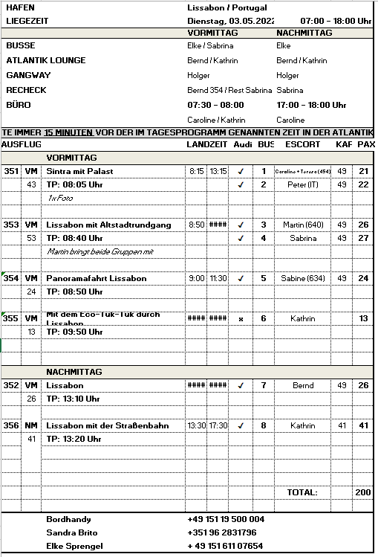

**Mi 04.05. Villagarcia de Arousa / Spanien 13:00 - 20:00 Uhr**

**Combarro und Pontevedra | ca. 4 Std. | Preis 29 €**

Sie fahren knapp eine Stunde zum Ort Combarro mit denkmalgeschütztem Ortskern. Sie spazieren durch die engen Gassen Richtung Küste und sehen traditionelle Kulturelemente: zum einen "Horreos", Speicherhäuser zur Reifung, Trocknung und Lagerung von Getreide, zum anderen "Bateas", in der Flussmündung schwimmende hölzerne Plattformen für die Miesmuschelzucht. Anschließend Weiterfahrt in die Stadt Pontevedra, eine alte galizische Stadt mit sehenswerten Ruinen der Kirche San Domingo aus dem 14.Jh. Auf Ihrem Rundgang sehen Sie die reizvolle Altstadt mit ihren charmanten Plätzen sowie die bekannte kleine Pilgerkirche La Peregrina aus dem 18.Jh., deren Grundriss einer Jakobsmuschel gleicht und die aus barocken und neoklassizistischen Stilelementen konstruiert ist. Sie haben auch ein wenig Zeit zur freien Verfügung für individuelle Erkundungen. Im Anschluss Rückfahrt zum Schiff.

**Escorts: Kathrin, Heiko**

**Alles nach Plan**

**Santiago de Compostela| ca. 6 Std. mit Lunchbox | Preis 45 €**

Nach etwa einstündiger Busfahrt durch die reizvolle Landschaft der "Rias" erreichen Sie Santiago de Compostela, die historische Wallfahrtsstätte des Hl. Jakobus und noch heute Ziel der Pilger auf dem "Jakobsweg". Der Fußweg vom Busparkplatz zum Obradoiro Platz beläuft sich auf etwa 15 Minuten. Sie besichtigen die Kathedrale von außen mit Gelegenheit zur individuellen Innenbesichtigung. Hier befindet sich der größte Weihrauchschwenker ("Botafumeiro") der Welt. Während der Messen und an Feiertagen nur Außenbesichtigung möglich. Kurze Freizeit und Rückkehr zum Busparkplatz (etwa 15 Minuten Fußweg) und Rückfahrt zum Schiff.

**Escorts: Claudia, Martin**

**Alles nach Plan. LB nicht mitgegeben, da Auflugsbeginn nach dem Mittagessen und zum Abendessen waren die Gäste zurück.**

**Unterwegs auf Pilgerpfaden | ca. 6 Std. mit Lunchbox | Preis 45 €**

Ausflug nur für sportliche Gäste. Sie fahren zunächst eine gute Stunde mit dem Bus zum Startpunkt Ihrer Wanderung. Der Weg führt 4 km auf einem besonders schönen Pfad (teilweise bergauf) durch beeindruckende Landschaft bis zur Kathedrale von Santiago de Compostela. Hier erhalten Sie einige Informationen über dieses bedeutende Bauwerk und Pilgerziel. Anschließend Zeit für individuelle Erkundungen. Kurzer Fußweg zum Bus und Rückfahrt zum Schiff.

**Escorts: Caroline**

**Alles nach Plan. LB nicht mitgegeben, da Auflugsbeginn nach dem Mittagessen und zum Abendessen waren die Gäste zurück.**

**Cambados mit Weinprobe | ca. 3 Std. | Preis 39 €**

Nach etwa halbstündiger Fahrt erreichen Sie das Fischerdorf Cambados, vor allem bekannt für den hier produzierten Albariño-Weißwein. Sie haben etwas Zeit zur freien Verfügung, um durch den beliebten Urlaubsort mit seinen zahlreichen Cafés und Restaurants zu bummeln. Sehenswert ist vor allem der Pazo de Fefiñáns aus dem 15.Jh. Weiterfahrt zur Weinkellerei Agro de Bazan, die sich in einem galizischen Herrenhaus befindet. Hier werden einige der besten spanischen Weißweine angeboten, und Sie haben Gelegenheit zur Verkostung. Danach geht es wieder zurück zum Schiff.

**Escorts: Bernd**

**Alles nach Plan**

**La Toja und Muschelfarm | ca. 3,5 Std. | Preis 39 €**

Busfahrt zur kleinen Insel La Toja. Nach einem kurzen Spaziergang haben Sie ein wenig Freizeit. Diese Region ist u.a. bekannt für ihre schwarze Seife, die reich an Mineralsalzen ist. Weiterfahrt nach El Grove. Hier unternehmen Sie eine Katamaranfahrt in die Flussmündung, wo Sie die sogenannten "Bateas" (Muschelfarmen) sehen. Während der Fahrt erfahren Sie Wissenswertes über diesen für die Region wichtigen Industriezweig. Gelegenheit zur Verkostung mit Weißwein. Anschließend Rückfahrt per Bus zum Schiff.

**Escorts: Sabine**

**Alles nach Plan**

**Gärten Galizischer Herrenhäuser | ca. 4 Std. | Preis 59 €**

Sie besuchen zwei Herrenhäusern mit ihren wunderschön angelegten Gärten Zunächst fahren Sie zum Pazo de Rubianes, ein Herrensitz mit einem weitläufigen 11 h großen Garten, in dem Sie u.a. Eukalyptusbäume mit einem Umfang bis zu 12 m, Olivenbäume, Magnolien und besondere Kameliensorten bewundern können. Danach besuchen Sie den Pazo da Saleta, ein galizisches Herrenhaus aus dem 18.Jh. mit einem der größten Privatgärten Spaniens, der ebenfalls u.a. prächtige Kamelien zur Schau trägt. Bestaunen Sie Pflanzen aus Australien, Neuseeland, Südafrika, Amerika und Asien. Rückfahrt zum Schiff.

**Escorts: Sabrina**

**Es wurde nicht das Herrenhaus Pazo da Saleta ( hat noch bis Februar 2023 geschlossen) angefahren, sondern Pazo Quinteiro da Cruz. Dies war eine sehr schöne Alternative und kam sehr gut bei den Gästen an. In beiden Herrenhäuser wurde Wein zur Verkostung gereicht.**

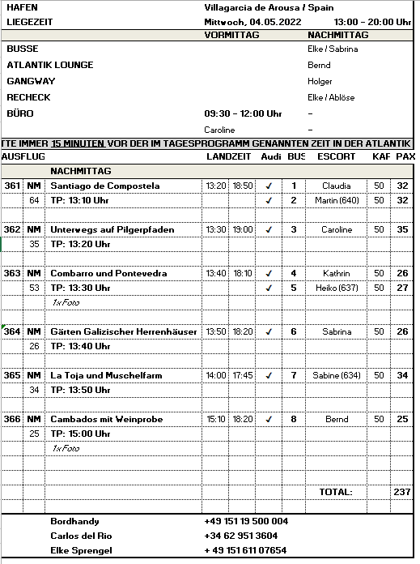

**Sa 07.05. Honfleur / Le Havre / Frankreich 07:30 - 17:30 Uhr**

**Deauville und Honfleur** **| ca. 4 Std. | Preis 39 €**

Von Honfleur fahren Sie mit dem Bus zum mondänen Badeort Deauville, welcher sich am südlichen Küstenabschnitt der Côte Fleurie befindet. Deauville wurde in der zweiten Hälfte des 19. Jh. zur ersten Adresse des Pariser Geldadels und des europäischen Adels. Ihr Fremdenführer führt Sie vom Busparkplatz zu "Les Planches", der hölzernen Strandpromenade mit nostalgischen Umkleidekabinen. Kurze Freizeit für eigene Erkundungen. Sehenswerte Attraktionen sind die Hotels am Strand, das Spielkasino, der Yachthafen und die Pferderennbahn. Rückfahrt nach Honfleur. Dieses idyllische Hafenstädtchen begeistert durch kleine Gassen und unverwechselbaren Charme. Auf einem kleinen Stadtrundgang erfahren Sie viel über Geschichte und Leben der Fischerfamilien. Sie sehen die Kirche St. Catherine aus dem 15. Jh. und genießen etwas Freizeit für eigene Erkundungen. Anschließend Rückkehr zum Schiff.

**Escorts: Bernd, Kathrin**

**Alles nach Plan**

**Panoramafahrt Pays d'Auge | ca. 3 Std. | Preis 45 €**

Entdecken Sie während einer Panoramarundfahrt die wohlhabenden Orte der Normandie. Sie passieren das bekannte Seebad Deauville mit seinem Jachthafen und malerischer Architektur, wie z.B. dem renommierten Normandy Hotel oder der Villa Strassburger. Anschließend erreichen Sie Beuvron-en-Auge, im Herzen der Region Calvados, und bewundern dieses charmante normannische Dorf während einer Fotopause. Die schönen Fachwerkhäuser, überdachten Märkte und Herrenhäuser sind sehenswert. Beuvron-en-Auge ist bekannt für seine lokalen Produkte wie Apfelwein und Calvados sowie zahlreiche Antiquitätenläden und Künstlerwerkstätten. Über Beaumont-en-Auge setzen Sie die Fahrt fort und passieren die traditionelle Fachwerkarchitektur sowie eine Kirche aus dem 11. Jh., bevor Sie wieder zurück zum Schiff fahren.

**Escorts: Sabine, Martin, Caroline**

**Alles nach Plan**

**Étretat | ca.4 Std. | Preis 55 €**

Sie fahren etwa eine Stunde zum typisch normannischen Städtchen Étretat. Bekannt ist der Ort für seine steilen Klippen und Felsformationen sowie schönen Fachwerkbauten. Nach einem ausführlichen Rundgang und etwas Freizeit für eigene Erkundungen Rückfahrt nach Honfleur zum Schiff.

**Escorts: Teresa**

**Alles nach Plan**

**Panoramafahrt Paris | ca. 10 Std. | Preis 99 €**

~~Von Honfleur fahren Sie etwa 3 Std. mit dem Bus nach Paris. Während einer Panoramarundfahrt sehen Sie die wichtigsten Baudenkmäler sowie die größten Touristenattraktionen wie z.B. den Place de la Concorde, die Champs-Élysées, den Triumphbogen, die Alte Oper, den Louvre, den Invalidendom sowie den Eiffelturm, Wahrzeichen der Stadt. Zudem sehen Sie einige der berühmten Brücken wie Pont de l'Alma, Pont Alexandre III und Pont Neuf sowie die Pariser Conciergerie, ehemals Palast und Gefängnis. Paris hat so viel zu bieten, dass man während dieser Rundfahrt zwar einen guten Einblick erhält, aber die wahre Bedeutung der Weltstadt nur erahnen kann. Lunchbox-Verzehr unterwegs. Ausstieg am Cours-la-Reine mit Freizeit für einen individuellen Bummel auf der Champs-Élysées und Rückfahrt zum Schiff.~~

~~Bitte beachten: Die Route ist stark verkehrsabhängig. Keine Fotostopps erlaubt, der Bus versucht die Sehenswürdigkeiten möglichst langsam zu passieren. Aufgrund der andauernden Wiederaufbauarbeiten kann die Île de la Cité mit der Kathedrale Notre-Dame de Paris nicht besucht werden.~~

**~~Escorts:~~**

**Abgesagt – zu wenig Teilnehmer**

**Giverny und Rouen | ca. 9,5 Std. mit Lunchbox | Preis 99 €**

Etwa 2 Std. Fahrt von Honfleur nach Giverny. Die Stadt wurde bekannt durch den berühmten Maler Claude Monet, der hier von 1883 bis zu seinem Tod 1926 lebte und wirkte. Sein Haus ist heute ein beliebtes Museum und Anziehungspunkt für viele Künstler und Liebhaber des Impressionismus. Das Museum zeigt u.a. eine Sammlung japanischer Holzschnitte, aber auch ein Spaziergang durch den Garten ist eindrucksvoll. Monet selbst hat ihn viele Male in seinen Bildern unnachahmlich festgehalten. Zu den Motiven gehören die Japanische Brücke, die Bambusbäume sowie die wunderschönen Wasserlilien. Nach der individuellen Besichtigung etwas Freizeit in Giverny mit Gelegenheit zum Verzehr Ihrer Lunchbox. Busfahrt über die Autobahn nach Rouen, Hauptstadt der französischen Region Haute-Normandie, auch "Stadt der hundert Turmspitzen" genannt. Bei einem 1,5-stündigen Rundgang durch die von Fachwerk gezierte Altstadt passieren Sie die schönsten Bauwerke, u.a. die gotische Kirche St. Maclou sowie das dazugehörige Kloster und den Uhrenturm in der Straße "Gros Horloge". Im Anschluss besichtigen Sie die Kathedrale Notre Dame und kommen natürlich auch noch zum Alten Marktplatz, wo 1431 Jeanne d'Arc, die berühmte Jungfrau von Orleans, verbrannt wurde. Abschließend haben Sie etwa eine Stunde Zeit für eigene Erkundungen, bevor Sie zum Schiff zurückkehren.

Bitte beachten: Für Gäste mit eingeschränkter Beweglichkeit nicht geeignet. Begrenzte Teilnehmerzahl. Foto-/Filmaufnahmen sind im Claude-Monet-Haus nicht erlaubt. Informationen erhalten Sie vom Reiseführer während der Busfahrt, wegen des hohen Besucheraufkommens keine Führung im Haus bzw. Garten.

**Escorts: Claudia**

**Alles nach Plan**

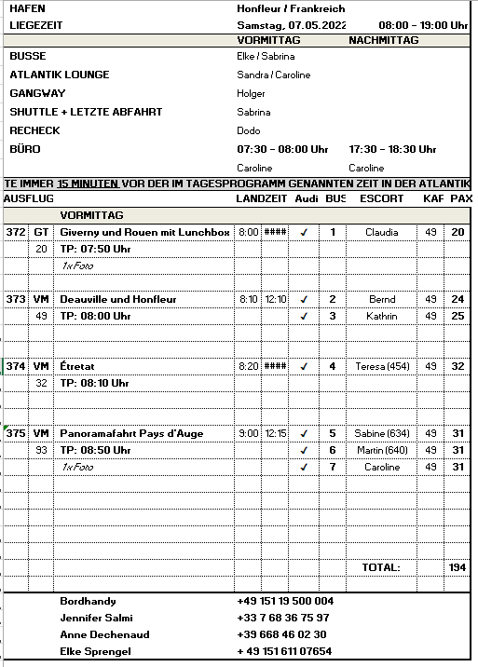

**So 08.05. Rotterdam Seehafen / Niederlande 14:00 - 22:00 Uhr**

**Delft und Den Haag** **| ca.4 Std. | Preis 29 €**

Zunächst fahren Sie ca. 30 Min. in das grachtenreiche mittelalterliche Städtchen Delft. Während eines Rundgangs wird die Ge-schichte der Stadt wieder lebendig. Sie entdecken die wichtigsten Sehenswürdigkeiten Delfts und spazieren über den Marktplatz, dessen Motiv durch den Maler Johannes Ver¬meer berühmt wurde. Weiterfahrt nach Den Haag, Regierungssitz der Niederlande. Seit 1831 residiert hier auch das Königshaus, und Sie sehen den Arbeitspalast, in dem seit 30.04.2013 König Wilhelm-Alexander I. seine Geschäfte führt. Sie fahren über elegante Alleen und Boulevards, an denen sich Botschaften zahlreicher Länder und der Internationale Ge¬richtshof befinden. Mehr als 150 internationale Organisationen haben ihren Sitz in Den Haag, das auch als Welt-Hauptstadt der Gerichtsbarkeit gilt. Anschließend Rück¬fahrt zum Schiff.

**Escorts: Claudia, Sabine. Caroline**

**Alles nach Plan**

**Rotterdam und Hafenrundfahrt | ca. 3,5 Std. | Preis 39 €**

Rotterdam zählt zu den modernsten Städten der Nieder¬lande und wird daher auch "Manhattan an der Maas" genannt. In städtebaulicher Hinsicht hat Rotterdam aufgrund der Art und Weise des Wiederaufbaus nach dem Zweiten Weltkrieg, in dem die Stadt fast vollkommen zerstört wurde, weltweite Anerkennung gefunden. Während der etwa einstündigen Panoramafahrt sehen Sie einige der architektonisch besonders interessanten Gebäude wie die "Cubicles", das Rathaus und die Erasmus-Brücke, eine Schrägseilbrücke, auch "Der Schwan" genannt, sowie den Euromast, der 1960 erbaute Aussichtsturm. Besonders der geschäftige Hafen Rotterdams, den Sie während einer etwa 75-minütigen Hafenrundfahrt per Boot kennenlernen, ist beeindruckend. Hier im größten Hafen außerhalb Asiens werden Waren aller Art umgeschlagen. Sie gleiten an der Skyline mit ihren imposanten Gebäuden vorbei und erhalten einen einzigartigen Blick auf Werften, Docks und nicht zuletzt auf "De Rotterdam", ein altes Kreuzfahrtschiff, das jetzt als Hotel genutzt wird. Anschließend Busrückfahrt zum Schiff.

**Escorts: Kathrin, Dodo**

**Alles nach Plan**

**Transfer zum Keukenhof | ca.4 Std. | Preis 49 €**

Etwa einstündiger Transfer zur holländischen Gartenanlage Keukenhof. Die berühmte Blumenausstellung bietet mehr als 700 verschiedene Blumenarten in gigantischen Gewächshäusern und kunstvoll angelegten Gärten. Hier genießen Sie ca. 2 Std. Freizeit zur individuellen Erkundung der eindrucksvollen Blumenpavillons. Danach wieder Transfer zurück zum Schiff.

**Escorts: Bernd**

**Die Fahrt zum Keukenhof betrug 1,5 Stunden. Es war sehr viel Verkehr.**

**Aus diesem Grund wurde der Ausflug um eine halbe Stunde verlängert, damit die Gäste genau zwei Stunden Aufenthalt im Keukenhof hatten. Es blühte noch sehr viel.**

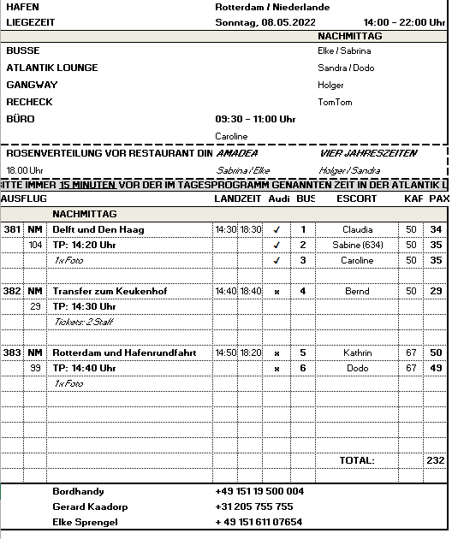

**Mo 09.05. IJmuiden / Niederlande 07:00 - 14:00 Uhr**

**Stadtrundgang Amsterdam** **| ca 3,5 Std. | Preis 29 €**

Transfer nach Amsterdam. Hier begrüßt Sie Ihr örtlicher Reiseleiter und Sie unternehmen einen geführten Spaziergang durch einen der ältesten Stadtteile Amsterdams: Der Grachtengürtel wurde kürzlich in die UNESCO-Liste des Weltkulturerbes aufgenommen. Er gilt als beispielhafte Baukunst des Goldenen Zeitalters (17. Jh.) und brachte Amsterdam den Beinamen "Venedig des Nordens" ein. Sie spazieren vorbei an der St. Nikolaus Kirche, passieren den Rotlichtbezirk, überqueren den Dam-Platz mit dem Königspalast und besuchen den Beginenhof. Weiterhin spazieren Sie durch den beliebten Jordaan Bezirk mit zahlreichen Cafés, Restaurants, Geschäften, Märkten und engen Gässchen. Genießen Sie ein Erfrischungsgetränk in einem typisch niederländischen Café, bevor Sie Ihren Rundgang vorbei am Anne Frank Haus, der Westerkirche und dem berühmten Prinzenkanal fortsetzen. Zum Ende des Rundgangs verabschiedet sich der örtliche Reiseleiter und es erfolgt der Rücktransfer nach Ijmuiden.

**Escorts: Kathrin, Gisela, Carolin**

**Alles nach Plan**

**Windmühlen und Volendam | ca. 4,5 Std. | Preis 39 €**

Während dieser Fahrt sehen Sie trockengelegte Polderlandschaften und besuchen die alten Windmühlen der "Zaanse Schans". Sie spazieren durch das Dorf und besichtigen eine der Mühlen, die noch immer mahlen. Historische Holzhäuser umrahmen die Windmühlen und Sie erhalten einen Eindruck vom Holland des 17. Jahrhunderts. Weiterhin besuchen Sie eine Käserei und einen Holzschuhmacher. Anschließend fahren Sie zum Fischerdorf Volendam mit seinem malerischen Hafen. In dem vielbesuchten Ort sind wunderschöne Trachten zu bewundern. Im Anschluss Rückfahrt nach Ijmuiden.

**Escorts: Bernd, Dodo**

**Alles nach Plan**

**Panoramafahrt Amsterdam mit Grachtenfahrt** **| ca.4,5 Std. | Preis 45 €**

Sie fahren etwa 45 Minuten von Ijmuiden nach Amsterdam und passieren eindrucksvolle historische Gebäude wie den Tränenturm oder die Portugiesische Synagoge sowie den Fluss Amstel. In den südlichen Stadtteilen sind Gebäude mit welligen Fassaden der Amsterdamer Schule zu bewundern und zu den angesagten Stadtteilen zählt der Bereich der Eastern Docklands, ein außergewöhnliches städtebauliches Neuentwicklungsprojekt. Das ehemalige Hafengebiet wurde umgebaut zu einem lebendigen Viertel mit moderner Architektur, trendigen Geschäften, beliebten Clubs und großartigen Hotels. Nach der Busrundfahrt steigen Sie um in ein überdachtes Grachtenboot. Sie gleiten vorbei an eleganten Herrenhäusern, Kirchen und Lagerhäusern aus dem 17. und 18. Jh. und sehen einige der zahlreichen Brücken Amsterdams. Im Anschluss Busfahrt zurück nach Ijmuiden.

**Escorts: Claudia, Sabine, Martin**

**Alles nach Plan**

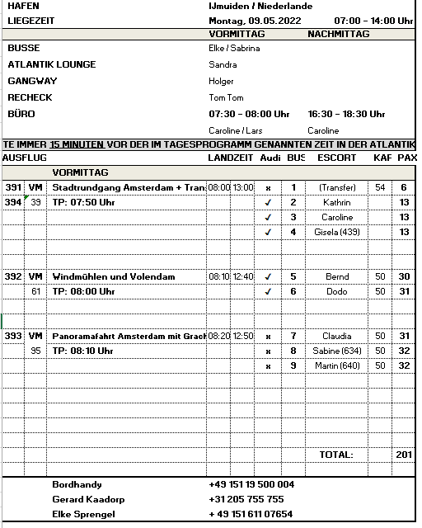

**MS Amadea, Elke und Sabrina**